FASCISMO

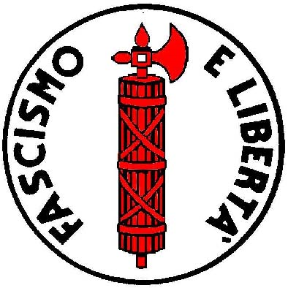
Movimiento e ideología típica de Italia. Se caracterizó por la gran influencia de un líder carismático y la defensa de unos principios de orden y autoridad exagerados. El líder en Italia fue Benito Mussolini, como lo fue en Alemania Hitler o en España Franco.
Los haces o "fascios" que eran típicos de los "lictores" romanos o políticos nombrados para mantener el orden en la República, fue el emblema del partido fundado por Mussolini el 23 de Marzo de 1919 en Milán.
Apoyado en la autoridad de un caudillo con poderes absolutos y en un partido excluyente y antidemocrático, el fascismo se impuso en la sociedad italiana. Logró un orden riguroso, produjo un desarrollo acelerado, oprimió cualquier intento de oposición y aspiró a perpetuarse en el poder absoluto. Pero, al matar toda libertad de opinión, imponer una ideología totalitaria y cultivar una disciplina opresora ante la que era difícil defenderse, cavó su propia sepultura.
Si llegó al poder, se debió a las maniobras desestabilizadoras que desde 1920 el comunismo italiano realizó. El Partido comunista cometió la imprudencia de aspirar descaradamente al poder y pretendió conseguirlo promoviendo la protesta violenta en todas las regiones industriales. El proceso terminó con la marcha sobre Roma el 28 de Octubre de 1922, que obligó al Rey Víctor Manuel a entregar el gobierno a Mussolini. El régimen fascista establecido entonces organizó una dictadura, reprimió el comunismo, se alió con el nazismo de Hitler y condujo a Italia al desastre de la guerra mundial
En 1929 Mossolini firmó con Pío XI los Tratados de Letrán por los que se arregló la enquistada "cuestión romana", la cual se arrastraba desde la ocupación de los estados Pontificio en 1870 por la monarquía saboyana. El Vaticano fue reconocido como Estado independiente y la capitalidad italiana de Roma quedó aceptada por el Papa. La "Vía de la Conciliazione", ante el templo de San Pedro Vaticano quedó como emblema de convivencia entre la Iglesia y el Estado en Italia.
El 25 de Marzo de 1943, en plena derrota militar, el Consejo del partido fascista impuso a Mossolini la dimisión. La invasión americana por el Sur supuso la muerte del dimitido líder y la aniquilación del partido fascista. Con todo el nombre quedó en Europa como sinónimo de totalitarismo y opresión. La crítica histórica sobre las doctrinas totalitarias, una vez vencido en la Guerra mundial de 1930 al 1945, fue mayoritariamente negativa por su carencia de valores humanos y democráticos. Contribuyó a ello la injusta equiparación social entre nacismo, fascismo, totalitarismo e imperialismo que fueron conceptos y sistemas aproximados pero desde luego no equivalentes.

